**开摆计算器**

**一、项目概要**

**1.1 市场调查**

随着科技的进步、电子产品的普及，手机已是人们生活中不可分割的伴侣，近年来，智能手机品牌不断扩大，功能逐渐完善，使得移动应用出现了井喷式的产生和爆炸式的发展。移动应用的多元化、人性化，更新快，新鲜度高使得应用人群广。如图所示。

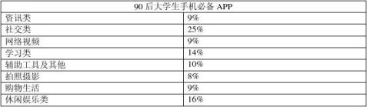

根据数据可见，工具类软件在大学生市场有较强的发展潜力，且目前市场上使用较为广泛的社交软件地位比较稳固，而娱乐休闲类软件更新速度快，易成为 app 泡沫，因此研发工具类软件符合主流、实用性大、市场广阔。

**1.2 产品介绍**

现如今随着大众文化水平越来越高平日中的计算需求也日渐增大。开发此app意在服务大众在平日中的需求。

**二、项目实施**

**2.1 开发流程**

通过长时间的思考，组内认真开会讨论以及uml类图的绘制等等一系列严谨的准备工作之后开始编写开发，开发过程十分漫长，优化了大量错误，经过了三次改版。开发，导包过程中团队中遇到了许多的问题，但是通过小组成员之间的讨论，上网查找资料等方法将困难一一解决。

**2.2 开发团队**

组长、导包：计科2101贾子山；

程序：计科2101张远恒；

产品规划、推广：计科2101王禹波

开摆不队祝您

展开未来的宏图，摆动梦想的翅膀！

Ps：大学不摆烂，摆烂必挂科。